ДЕПАРТАМЕНТ ОБРАЗОВАНИЯ ГОРОДА МОСКВЫ
СЕВЕРО-ВОСТОЧНОЕ УПРАВЛЕНИЕ ОБРАЗОВАНИЯ

ГОСУДАРСТВЕННОЕ ОБРАЗОВАТЕЛЬНОЕ УЧРЕЖДЕНИЕ
ЦЕНТР ОБРАЗОВАНИЯ №293

План-конспект занятия по декоративно-прикладному искусству
на тему:
"Декоративное панно "Чудо-город"

Педагог дополнительного образования
первой квалификационной категории
Орлова Мария Евгеньевна

г. Москва
2011

План-конспект

"Декоративное панно "Чудо-город"

Цель: развитие интереса к декоративно-прикладному искусству, в частности к керамике.

Задачи:
Воспитательные:
- воспитание активного эстетического отношения к искусству, к явлениям художественной культуры;
- воспитание зрительской культуры, художественного вкуса;
Обучающие:
- получение навыков лепки из глины;
- получение опыта индивидуальной и коллективной работы;
Развивающие:
- развитие интереса учащихся к работе с керамикой;
- развитие творческой активности;
- развитие художественного мышления.

Зрительный ряд: презентация «Чудо-Город».

Материалы для работы: глина, подкладные доски для лепки, инструменты – стеки и штампы, емкости для воды, губки.

Ход занятия:
- Приветствие, организационный момент – 1 мин.
- Беседа об архитектуре, просмотр презентации «Чудо-Город», беседа о декоративной выразительности архитектурный произведений Гауди и Хундертвассера — 15 мин.
- Вводный инструктаж — 2 мин.
- Практическая работа -
    - раскатывание шара;
    - раскатывание скалкой плинта толщиной 5-7 мм.;
    - создание на плинте с помощью стека контура дома;
    - отделение лишней глины, выявление четкого силуэта дома, обработка поверхности влажной губкой;
    - декорирование лепными элементами и штампами.
5. Создание коллективного панно «Чудо-Город» - объединение всех домов на единой глиняной основе — 5 мин.
6. Подведение итогов – обсуждение готовых работ, обсуждение занятия – впечатления воспитанников, уборка рабочего места – 2 мин.

Объединение элементов в один:
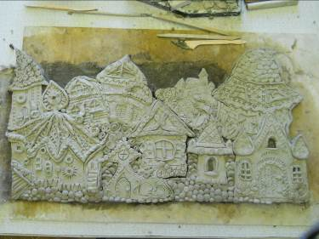

А так выглядит готовое панно:
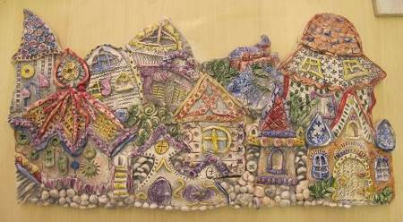

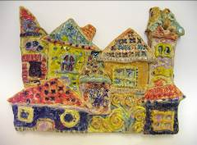
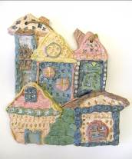
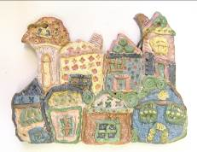
Еще несколько примеров:

